Ингредиенты:  Коржи (на 3 коржа диаметром 20 см)  яйцо куриное – 3 шт.  кефир 1% - 2,5% - 6 столовых ложек  отруби овсяные (либо овсяная мука) – 80 г или 6 столовых ложек  разрыхлитель теста – 0,25 чайной ложки  специи (корица, кардамон, мускатный орех) – по желанию и по вкусу  натуральный заменитель сахара (либо мед) – по вкусу.  Крем:  творог мягкий 0% - 5% - 400 г  кэроб (либо какао) – 3-5 столовых ложек.  Натуральный заменитель сахара (либо мед) – по вкусу.  Расчет на 100 грамм: 63 Ккал ✔Белки - 6.7 ✔Жиры - 2.1 ✔Углеводы 4.1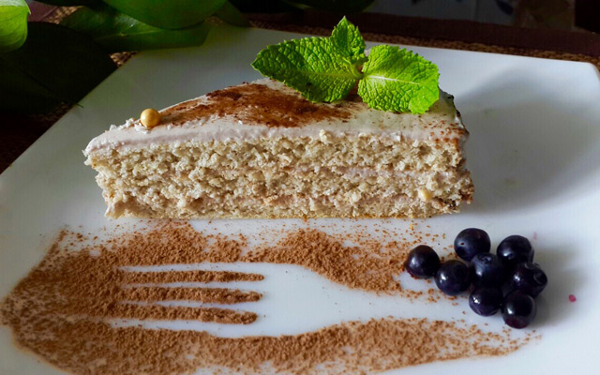 | Способ приготовление:  Итак, готовим коржи… Яйца смешиваем с заменителем сахара либо мёдом, взбиваем венчиком до образования пышной пены. Если вы используете Fit Parad, как я, то достаточно двух мерных ложек. Если вы хотите получить особо ароматные коржи и не боитесь лишних калорий, то смело добавляйте 2 столовые ложки мёда! Далее к яичной смеси добавляем кефир, разрыхлитель теста и специи (по вкусу и желанию), хорошо перемешиваем и постепенно (по одной столовой ложке) вводим овсяные отруби либо овсяную муку. Наше тесто должно немного «отдохнуть». Отставим его в сторону на 3-5 минут и займемся приготовлением крема!  Для этого в подходящей ёмкости смешиваем мягкий творог, заменитель сахара и кэроб (либо какао). Тут уже не получиться подсластить крем мёдом! Если вы не используете натуральный сахарозаменитель, то попробуйте заменить его на коричневый сахар (100-150 грамм). Также не забывайте, что кэроб сладкий, не увлекайтесь подсластителем и ориентируйтесь на свои вкусовые ощущения! Крем готов! Отправляем его в холодильник и приступаем к выпеканию коржей.  Духовку необходимо разогреть до 180 градусов. Тесто выкладываем в форму или на силиконовый коврик и выпекаем 7-10 минут до готовности. Остывший бисквит разрезаем на 3 коржа и собираем наш торт. Каждый корж обильно смазываем охлажденным кремом, украшаем по вкусу и отправляем в холодильник на 3 часа, а лучше на ночь! Утром наслаждаемся полезным и низкокалорийным тортом Тирамису.

